TARAFLEX TABLE TENNIS PERMANENTE 6.2 - FRAMBOISE

Gerflor

Eigenschaften

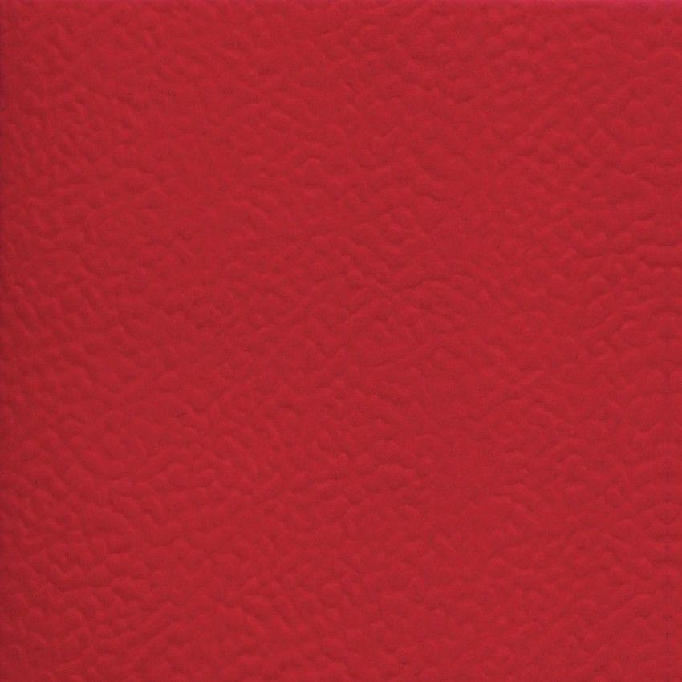

HAN:

HM496109

Farbton

rot

Werkstoff

Polyvinylchlorid (PVC)

Breite (mm)

1.500,00

Länge (mm)

20.500,00

Befestigung

kleben

Brandverhalten

Cfl-s1

Chemische Beständigkeit

chemikalienbeständig gem. Herstellerangabe

Formaldehyd Emissionsklasse

E1

Lieferform

Rolle

Gesamtdicke Belag (mm)

6,20

Gewicht (kg/m²)

4,20

Reflexionsgrad (%)

9,70

Trittschallverbesserungsmaß (dB)

18,00

Gerflor_Farbcode

6109

Desinfektionsmittelbeständig

ja

Oberflächenvergütung

Protecsol® mit Dreifachwirkung, PUR Protect

Antibakterielle Aktivität (E. coli – S. aureus – MRSA)

> 99 % wachstumshemmend

Druckfestigkeit (mm)

≤ 0.25

Reibungsfestigkeit (mg)

≤ 350

Schaumträger

CXP™HD

SA - Shock Absorption (Kraftabbau) EN 14904

Kategorie P1: 25 % Kraftabbau

Schlag-und Stoβfestigkeit (N/m)

≥ 8

Energie-Rückgabe m/s

≥ 0.31

IPI - Impact Protection Index (Aufprallschutz-Index)

IPI = 52%